**A tanulmányok alatti vizsgák tananyaga**

**tantárgy: vizuális kultúra**

**6. évfolyam 1. félév**

**vizsga típusa: gyakorlati**

1. **Témakör: Vizuális művészeti jelenségek-személyes vizuális tapasztalat és reflexió**

**Feladat:** **Illusztráció készítése Arany János Toldi Miklós című művéhez.**

Eszközök: Szabadon választható grafikai technikák.

Technika szabadon választható. A méret tetszőleges.

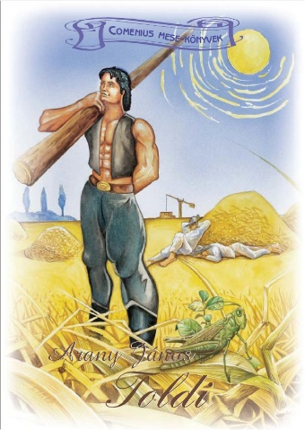

1. **Témakör: Környezet: Technika és hagyomány – Design - Divat**

**Feladat: Gótikus üvegablak tervezése szabadon választható technikával**

Képek: Gótikus katedrálisok és üvegablakok.

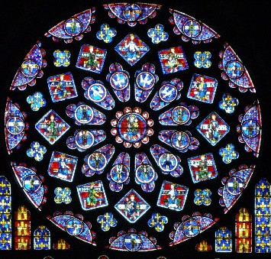 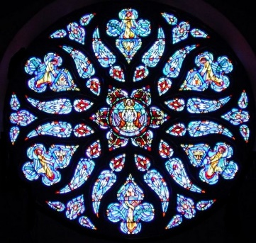 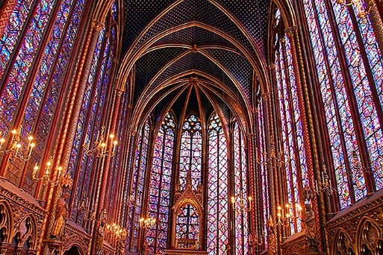

Eszközök: Karton, színes papír, ragasztó, olló, színes ceruza, filc

**A tanulmányok alatti vizsgák tananyaga**

**tantárgy: vizuális kultúra**

**6. évfolyam 2. félév**

**vizsga típusa: gyakorlati**

1. **Témakör: Vizuális művészeti jelenségek- személyes vizuális tapasztalat és reflexió**

**Feladat:** Képátírás – egy reneszánsz műalkotás újragondolása ( pl. grafikai átírás ) Képek: A. Dürer alkotásai

Eszközök: tűfilc, akvarell

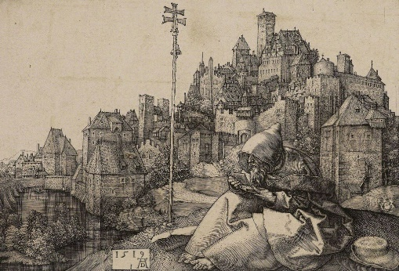 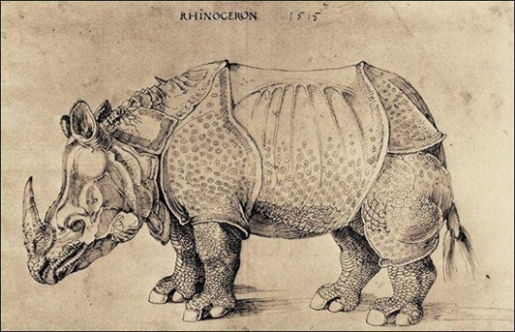

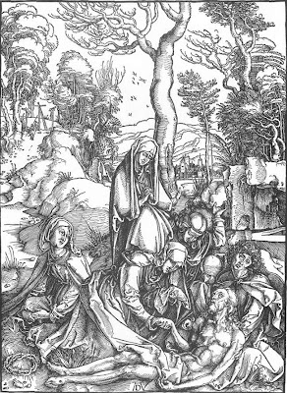

1. **Témakör: Környezet és hagyomány – design divat**

**Különböző korok és kultúrák szimbólumai és motívumai.**

**Feladat:** Tervezzen logót a szaktantermek ajtajára (pl.: rajz, biológia, történelem)

**Képek:** Egyiptomi szimbólumok, keresztény szimbólumok, modern kor jelképei.

